Informacja prasowa z dnia 03.10.2017 r.

AGRO DEBATA - System ubezpieczeń rolniczych - korzyści czy straty? Oczekiwania rolników i interesy firm ubezpieczeniowych.

W niedziele 24 września 2017 roku na terenie AGRO SHOW w Bednarach k/Poznania odbyła się debata pod hasłem: System ubezpieczeń rolniczych - korzyści czy straty? Oczekiwania rolników i interesy firm ubezpieczeniowych.

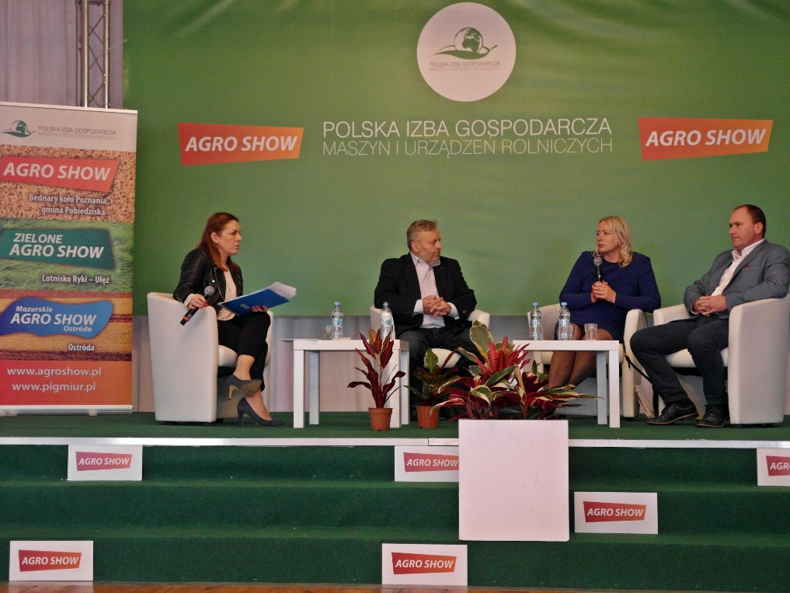
Debatę zorganizowała Polska Izba Gospodarcza Maszyn i Urządzeń Rolniczych wraz z Programem 1 TVP. Udział w dyskusji wzięli: Wiktor Szmulewicz – prezes Krajowej Rady Izb Rolniczych, Lucyna Grudzień-Kozaczka z Wielkopolskiego Ośrodka Doradztwa Rolniczego w Poznaniu, członek komisji klęskowych oraz Andrzej Janc – przewodniczący podkomisji ubezpieczeń rolnych Polskiej Izby Ubezpieczeń. Moderatorem debaty była Małgorzata Motecha-Pastuszko z TVP.
Wprowadzeniem do dyskusji był materiał filmowy, który przedstawiał nowy system ubezpieczeń rolniczych. Jacek Bogucki – wiceminister rolnictwa podkreślał w nim, że nowelizacja ustawy o ubezpieczeniach wprowadziła korzystne dla rolników zmiany.
Dopłaty państwa do składek ubezpieczeniowych wzrosły do 65 procent ich wartości. A budżet na dopłaty został podniesiony blisko pięciokrotnie - z 200 do ponad 900 milionów złotych. W kolejnych 3 latach będzie to niemal drugie tyle, czyli blisko 2 miliardy złotych. Czy to oznacza, że będą one wreszcie dostępne, powszechne i tanie? Na razie, mimo obowiązku, ubezpieczonych rolników wciąż jest niewielu. Ministerstwo Rolnictwa i Rozwoju Wsi przewiduje, że w ciągu 3 najbliższych lat ubezpieczonych będzie 7–8 mln ha upraw, czyli cztery razy więcej niż do tej pory. Rolnicy mogą wykupywać polisy w pięciu towarzystwach ubezpieczeniowych, które zawarły umowy z resortem rolnictwa. To PZU, TUW, Pocztowe TUW, Interrisk oraz Concordia.
Goście debaty podkreślili, że rolników do zawierania umów ubezpieczeniowych warto i trzeba przekonywać. Izby Rolnicze od dawna apelowały o zmianę sytemu. Wiktor Szmulewicz, szef Krajowej Rady Izb Rolniczych podkreślił wagę ubezpieczeń rolniczych i konieczność pomocy państwa. W dyskusji zgodzono się co do tego, że system dopłat do ubezpieczeń dla rolników jest dobrym rozwiązaniem, wciąż jednak wielu rolników z niego nie korzysta. Według Wiktora Szmulewicza, aby system działał poprawnie potrzebne są dwie strony.
- Z jednej strony świadomi rolnicy, co się już zmienia i rolnicy wiedzą co się dziś dzieje w przyrodzie, mają świadomość dynamiki zjawisk przyrodniczych. Pod tą świadomość trzeba stworzyć produkt, który będzie produktem dostępnym. Sam system ubezpieczeń nie jest zły. Państwo dopłaca 65%, tylko 35% płaci rolnik. Powinno to kwitnąć. Okazuje się jednak, że tak nie jest. W zeszłym roku mieliśmy ubezpieczonych 3 mln ha, a w tym roku będziemy mieli 4 mln ha, co do 14,5 mln ha upraw rolnych to jest to niewiele.
Lucyna Grudzień-Kozaczka, szacująca straty w komisjach klęskowych, zgodziła się z tą obserwacją i podkreśliła, że podczas swojej pracy wciąż częściej spotyka rolników nieubezpieczonych.
- Wtedy kiedy się pojawiają klęski – jak twierdzi Lucyna Grudzień-Kozaczka - rolnicy najczęściej liczą na pomoc krajową i unijną. Trzeba powiedzieć, że pomoc jaka by on nie była, może pokryć tylko w części nakłady poniesione na uprawy. Natomiast nie pokryje utraconych dochodów. Dlatego ubezpieczenie jest to forma minimalizacji ryzyka jaką ponosi rolnik. My jako ODR staramy się rolników zachęcać i propagować idee ubezpieczania, po to żeby rolnicy nie tracili swoich nakładów i dochodów.
Jak stwierdził pan Andrzej Janc z Polskiej Izby Ubezpieczeń, System ubezpieczeń rolniczych w zmienionej formie działa ponad 10 lat, warto go podsumować. Przekonywał, że o ile w przypadku podstawowych upraw, takich jak rzepak, zboża czy buraki cukrowe i podstawowych ryzyk, obecny system ubezpieczeń działa całkiem sprawnie.
- W zeszłym roku po raz pierwszy dopłata wyniosła 65% i budżet przewidziany na dotację do składek w kwocie 200 mln bardzo szybko się wyczerpał. Wiosną i jesienią zeszłego roku mieliśmy na tyle duży popyt na ubezpieczenia, że część rolników jesienią nie była w stanie ubezpieczyć swoich upraw z tego względu, że wyczerpały się dopłaty. Każdy zakład ubezpieczeń miał podpisaną umowę na określony limit, no i wystąpiła sytuacja dość trudna zarówno dla rolników, jak i dla ubezpieczycieli. W tym roku pieniędzy nie zabraknie. Również zakłady ubezpieczeń nie wykorzystają całego budżetu. Bo o ile zaplanowane zostało ok. 900 mln zł, to jeżeli zostanie wykorzystane 350 – 400 mln zł to będzie sukces. – twierdzi Andrzej Janc z Polskiej Izby Ubezpieczeń.
Jak dodał obecnie największym problemem są uprawy specjalne, jak na przykład sady. Żeby towarzystwa ubezpieczeniowe nie ponosiły straty, składki musiałyby być bardzo wysokie, sięgające nawet 25% wartości produkcji. Pani Andrzej Janc podkreślił, że bardzo ważne są definicje we wszelkich dokumentach: w ustawie, w ogólnych warunkach ubezpieczenia. Każdy opiera się na definicjach i nad nimi trzeba się pokłonić, żeby w przyszłości nie było żadnych niejasności.
Dużą dyskusję wywołał pomysł ubezpieczania nie upraw, a dochodów. Dyskutowano też na temat pomysłu Prezydenta RP utworzenia funduszu klęskowego na pomoc dla rolników w przypadku wystąpienia klęski żywiołowej. Zgodzono się co do tego, że jest to element, który nie może zastąpić rozbudowanego systemu ubezpieczeń, ale z pewnością w sytuacjach dużych klęsk byłby dobrym jego uzupełnieniem.

Źródło: Polska Izba Gospodarcza Maszyn i Urządzeń Rolniczych

Polska Izba Gospodarcza Maszyn i Urządzeń Rolniczych jest niezależną organizacją zrzeszającą obecnie 76 firm z branży maszyn i urządzeń rolniczych. Należą do niej wszyscy najwięksi krajowi producenci i dystrybutorzy maszyn oraz przedstawicielstwa światowych marek maszyn i urządzeń rolniczych.
Firmy zrzeszone w Izbie posiadają 33 fabryki na terenie kraju i zatrudniają 11 200 osób. Łączny przychód roczny tych firm w 2015 roku wyniósł 8 750 mln PLN.

